Муниципальное бюджетное общеобразовательное учреждение средняя общеобразовательная школа №4 города Новошахтинска

Отчет
о результатах проведения
Всероссийских проверочных работ
в 7-х классах по предмету
«Обществознание»
в 2018-2019 учебном году

- Общая информация о муниципальной общеобразовательной организации

Муниципальное образование (город/район) | город Новошахтинск
Наименование МОО | МБОУ СОШ №4
Логин МОО | sch613232

- Количественный состав участников ВПР – 2018-2019 в соотношении с качественным уровнем полученных отметок в ОО
Таблица 1
Наименование оценочной процедуры | Класс | Предмет | Количество обучающихся, принимавших участие в работе | Количество обучающихся, справившихся с работой |  | Количество обучающихся, написавших работу на «4» и «5» баллов |  | Количество обучающихся, написавших работу на неудовлетворительную отметку
 |  |  |  | кол-во | % | кол-во | % | кол-во | %
ВПР | 7«А» | Обществознание | 25 человек | 24 | 100% | 15 | 60% | 0 | 0%
ВПР | 7«Б» | Обществознание | 20 человек | 16 | 80% | 9 | 45% | 4 | 20%

3. Распределение первичных баллов участников ВПР – 2018-2019.

На рисунке 1 показано распределение первичных баллов ВПР по обществознанию в 7-х классах. Проверка работ учащихся осуществлялась учителями МБОУ СОШ №4.

МБОУ СОШ №4(44 уч.)
Всероссийские проверочные работы 2019 (7 класс)
Дата: 04.04.2019
Предмет: Обществознание
Распределение первичных баллов
Максимальный первичный балл: 23
Общая гистограмма первичных баллов
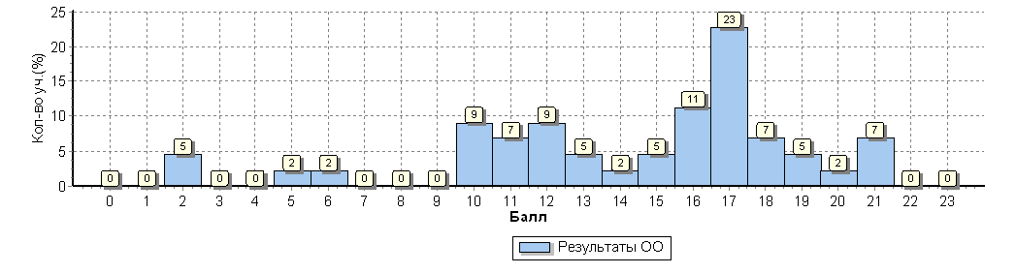
Распределение первичных баллов по вариантам
Вариант | 2 | 5 | 6 | 10 | 11 | 12 | 13 | 14 | 15 | 16 | 17 | 18 | 19 | 20 | 21 | Кол-во уч.
1 | 1 |  | 1 | 2 | 3 |  | 1 |  | 2 | 2 | 6 |  | 2 |  | 2 | 22
2 | 1 | 1 |  | 2 |  | 4 | 1 | 1 |  | 3 | 4 | 3 |  | 1 | 1 | 22
Комплект | 2 | 1 | 1 | 4 | 3 | 4 | 2 | 1 | 2 | 5 | 10 | 3 | 2 | 1 | 3 | 44

Выводы:
1. Исходя из гистограммы (рис.1) по обществознанию в 7-х классах, можно предположить, что распределение первичных баллов соответствует нормальному, но есть ряд заданий, с которым часть учащихся не справилась (1, 7-9).
2. Явные «пики» на границе перехода от одной отметки к другой не наблюдаются.
3. Распределение первичных баллов по обществознанию в 7-х классах в целом соответствует нормальному. Это свидетельствует об объективности проверки работ учащихся.
МБОУ СОШ №4(44 уч.)
Всероссийские проверочные работы 2019 (7 класс)
Дата: 04.04.2019
Предмет: Обществознание
Достижение планируемых результатов
№ | Блоки ПООП |  | Макс  балл |  | По ОО |  | Средний % выполнения |  | 1
 | выпускник научится / | получит возможность научиться
 | или проверяемые требования (умения) в соответствии с ФГОС |  |  |  |  |  | По региону | По России
 |  |  |  |  | 44 уч. |  | 34428 уч. | 612248 уч.
1(1) | Приобретение теоретических знаний и опыта применения полученных знаний и умений для определения собственной активной позиции в общественной жизни, для решения типичных задач в области социальных отношений, адекватных возрасту обучающихся, межличностных отношений, включая отношения между людьми различных национальностей и вероисповеданий, возрастов и социальных групп;  развитие социального кругозора и формирование познавательного интереса к изучению общественных дисциплин; |  | 1 |  | 91 |  | 81 | 76
1(2) | В модельных и реальных ситуациях выделять сущностные характеристики и основные виды деятельности людей, объяснять роль мотивов в деятельности человека;  Выполнять несложные практические задания по анализу ситуаций, связанных с различными способами разрешения межличностных конфликтов;  Выражать собственное отношение к различным способам разрешения межличностных конфликтов. |  | 3 |  | 51 |  | 48 | 50
2 | Использовать знания о биологическом и социальном в человеке для характеристики его природы; характеризовать и иллюстрировать конкретными примерами группы потребностей человека; приводить примеры основных видов деятельности человека; различать экономические, социальные, политические, культурные явления и процессы общественной жизни. |  | 1 |  | 93 |  | 77 | 68
3(1) | Освоение приемов работы с социально значимой информацией, ее осмысление; развитие способностей обучающихся делать необходимые выводы и давать обоснованные оценки социальным событиям и процессам;  развитие социального кругозора и формирование познавательного интереса к изучению общественных дисциплин |  | 2 |  | 78 |  | 80 | 79
3(2) | Находить, извлекать и осмысливать информацию различного характера, полученную из доступных источников (фотоизображений),  систематизировать, анализировать полученные данные; применять полученную информацию для соотнесения собственного поведения и поступков других людей с нормами поведения, установленными законом |  | 1 |  | 75 |  | 72 | 69
3(3) | Находить, извлекать и осмысливать информацию различного характера, полученную из доступных источников (фотоизображений),  систематизировать, анализировать полученные данные; применять полученную информацию для соотнесения собственного поведения и поступков других людей с нормами поведения, установленными законом |  | 1 |  | 57 |  | 71 | 74
4 | Использовать знания о биологическом и социальном в человеке для характеристики его природы; характеризовать и иллюстрировать конкретными примерами группы потребностей человека; приводить примеры основных видов деятельности человека; различать экономические, социальные, политические, культурные явления и процессы общественной жизни. |  | 1 |  | 77 |  | 65 | 61
5(1) | Понимание основных принципов жизни общества, основ современных научных теорий общественного развития; формирование основ правосознания для соотнесения собственного поведения и поступков других людей с нравственными ценностями и нормами поведения, установленными законодательством Российской Федерации, убежденности в необходимости защищать правопорядок правовыми способами и средствами, умений реализовывать основные социальные роли в пределах своей дееспособности; |  | 1 |  | 80 |  | 86 | 76
5(2) | Развитие социального кругозора и формирование познавательного интереса к изучению общественных дисциплин  Использовать знания о биологическом и социальном в человеке для характеристики его природы; характеризовать и иллюстрировать конкретными примерами группы потребностей человека; приводить примеры основных видов деятельности человека; различать экономические, социальные, политические, культурные явления и процессы общественной жизни; |  | 1 |  | 61 |  | 63 | 57
5(3) | Наблюдать и характеризовать явления и события, происходящие в различных сферах общественной жизни |  | 1 |  | 75 |  | 71 | 64
6 | Приобретение теоретических знаний и опыта применения полученных знаний и умений для определения собственной активной позиции в общественной жизни, для решения типичных задач в области социальных отношений, адекватных возрасту обучающихся, межличностных отношений, включая отношения между людьми различных национальностей и вероисповеданий, возрастов и социальных групп; развитие социального кругозора и формирование познавательного интереса к изучению общественных дисциплин. |  | 1 |  | 93 |  | 81 | 68
1

Анализ проверенных работ свидетельствует о том, что образовательная компетентность учащихся развита в достаточной степени.
Предметные, метапредметные универсальные учебные действия развиты в достаточной степени: учащиеся имеют первоначальные представления об общественных процессах и явлениях, умеют выделять существенные признаки, классифицировать их.
4. Сравнение статистических показателей общероссийских, региональных, муниципальных и школьных результатов ВПР по предмету «География».
МБОУ СОШ №4(44 уч.)
Всероссийские проверочные работы 2019 (7 класс)
Дата: |  |  |  | 04.04.2019
Предмет: |  |  |  | Обществознание
Статистика по отметкам
Максимальный первичный балл: 23
ОО |  |  |  |  |  |  |  |  |  |  |  | Кол-во уч. | Распределение групп баллов в %
 |  |  |  |  |  |  |  |  |  |  |  |  | 2 | 3 | 4 | 5
Вся выборка |  |  |  |  |  |  |  |  |  |  |  | 612248 | 14.9 | 45.7 | 32.2 | 7.2
 | Ростовская обл. |  |  |  |  |  |  |  |  |  |  | 34428 | 9.5 | 43.2 | 36.3 | 11.1
 |  | город Новошахтинск |  |  |  |  |  |  |  |  |  | 746 | 12.7 | 49.7 | 28 | 9.5
 |  |  | (sch613232) МБОУ СОШ №4 |  |  |  |  |  |  |  |  | 44 | 9.1 | 36.4 | 47.7 | 6.8
Общая гистограмма отметок
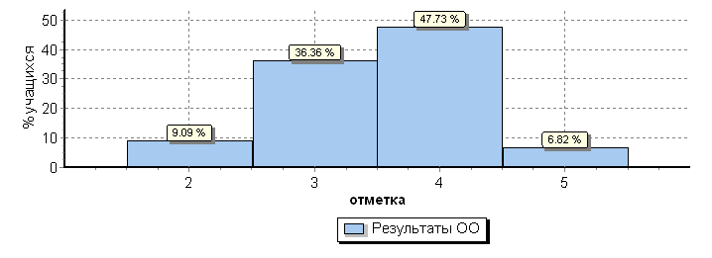
Распределение отметок по вариантам
 |  |  |  |  | Отметка
Вариант |  |  |  |  | 2 | 3 | 4 | 5 | Кол-во уч.
1 |  |  |  |  | 2 | 8 | 10 | 2 | 22
2 |  |  |  |  | 2 | 8 | 11 | 1 | 22
Комплект |  |  |  |  | 4 | 16 | 21 | 3 | 44

На основании статистических данных отметок за ВПР по обществознанию в 7-х классах можно сделать вывод о том, что большинство учащихся успешно справились с предложенными заданиями. Тем не менее, есть значительная часть учащихся, получивших отметку «неудовлетворительно». Наличие данной отметки свидетельствует о том, что при подготовке учащихся к написанию ВПР нужно учитывать индивидуальные возможности учащихся и осуществлять дифференцированных подход в учении.

5. Выполнение учащимися заданий ВПР в разрезе аналитических данных области и муниципалитета.
МБОУ СОШ №4(44 уч.)
Всероссийские проверочные работы 2019 (7 класс)
Дата: 04.04.2019
Предмет: Обществознание
Выполнение заданий
(в % от числа участников)
Максимальный первичный балл: 23
ОО |  |  |  | Кол-во уч. |  | 1(1) |  | 1(2) | 2 | 3(1) | 3(2) | 3(3) | 4 | 5(1) | 5(2) | 5(3) | 6 | 7(1) | 7(2) | 8 | 9(1) | 9(2) | 9(3)
 |  |  |  |  | Макс  балл | 1 |  | 3 | 1 | 2 | 1 | 1 | 1 | 1 | 1 | 1 | 1 | 2 | 1 | 1 | 1 | 3 | 1
Вся выборка |  |  |  | 612248 |  | 76 |  | 50 | 68 | 79 | 69 | 74 | 61 | 76 | 57 | 64 | 68 | 57 | 55 | 50 | 55 | 35 | 43
 | Ростовская обл. |  |  | 34428 |  | 81 |  | 48 | 77 | 80 | 72 | 71 | 65 | 86 | 63 | 71 | 81 | 64 | 61 | 57 | 58 | 39 | 48
 |  | город Новошахтинск |  | 746 |  | 84 |  | 41 | 82 | 76 | 76 | 63 | 70 | 80 | 58 | 63 | 80 | 59 | 61 | 64 | 59 | 32 | 40
 |  |  | МБОУ СОШ №4 | 44 |  | 91 |  | 51 | 93 | 78 | 75 | 57 | 77 | 80 | 61 | 75 | 93 | 59 | 61 | 70 | 59 | 24 | 41

Исходя из таблицы, учащиеся 7-х классов МБОУ СОШ №4 по предмету «Обществознание» успешно справились с заданиями ВПР. Процентное соотношение набранных баллов приближено к результатам Ростовской области и муниципалитета.

6. Общие выводы и рекомендации:
1. Согласно статистическим данным проверки Всероссийских проверочных работ учащихся 7-х классов по предмету «Обществознание» выявлено, что в целом учащиеся успешно справились с предложенными заданиями.
2. Отметки, полученные в ходе проверки ВПР по предмету «Обществознание» в основном соответствуют четвертным отметкам учащихся.
3. Качественный уровень отметок свидетельствует о достаточном уровне освоения программного материала по предмету.
4. С учащимися, получившими отметку «неудовлетворительно», проведены индивидуальные консультативные занятия, проведена работа над допущенными ошибками в ходе написания ВПР.

